# 1 系统设计目标

## 1.1系统实现的总体目标

以下为系统的整体目标要求：  
（1）管理员模块能够实现员工管理、部门管理、财务管理等功能。

（2）员工可以实现修改密码、提交申请、签到打卡、查看信息等功能。

（3）工作台模块可以实现任务审批、客户管理、发布会议通知等功能。

## 1.2运行环境

本系统用了SpringBoot框架和Vue框架以及ElementUI，实现了前后端分离。SpringBoot框架使用大量的注解，大大减少了开发的工作量，使用Vue框架和ElementUI提供的许多组件，降低了前端页面开发的难度，再结合MySQL数据库，实现了系统的主要功能。

## 2.2 系统功能需求分析

普通员工功能：

（1）登录：员工进入界面后需要输入自己的账号密码进行登录。

（2）签到打卡：员工登录完成以后，可以进行签到打卡。

（3）修改密码：员工可进入界面，进行密码的修改。

（4）提交申请：员工登录成功后，可提交请假申请，固定资产申请。

（5）查看消息：员工进入界面可查看领导发布的会议通知，查看申请情况。

工作台功能：

（1）发布会议通知：用户登录成功后，可进行申请会议，并将会议信息进行发布。

（2）任务审批：可对员工的申请进行审批。

（3）客户管理：对客户的信息进行管理，包括添加客户信息，删除客户以及查看客户信息和修改客户信息。

管理员功能：

（1）员工管理：对员工进行管理，员工办理入职，员工岗位的调动。

（2）部门管理：管理员可以对部门进行新增和删除。

（3）财务管理：管理员可以对工资进行发放，到处考勤报表以及对用户考勤的查看。

（4）查看统计信息：对用户的个人信息进行一个统计。

（1）系统整体用例图

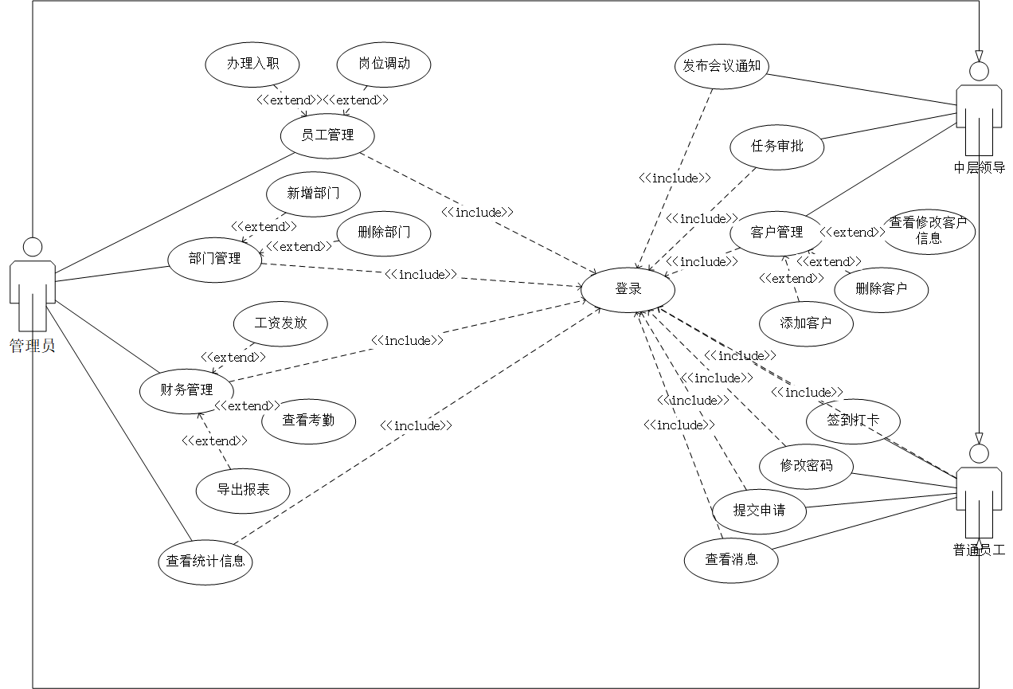

图2-1 系统整体用例图



图3-1系统前台模块功能结构图

前台模块：

1. 普通员工：进行签到打卡，密码的修改，请假申请以及固定资产的申请。
2. 中层领导（管理员）：进行签到打卡，密码修改，请假审批，发布会议消息以及对客户的管理。



图3-2系统后台管理模块功能结构图

后台模块：

（1）员工管理模块：对员工信息进行修改，新增，删除以及查看。

（2）部门管理模块：对部门岗位信息进行修改，新增，删除以及查看。

（3）考勤模块：统计员工的信息以及对固定资产的统计。

## 3.2 数据库设计

## 3.2.1 ER图

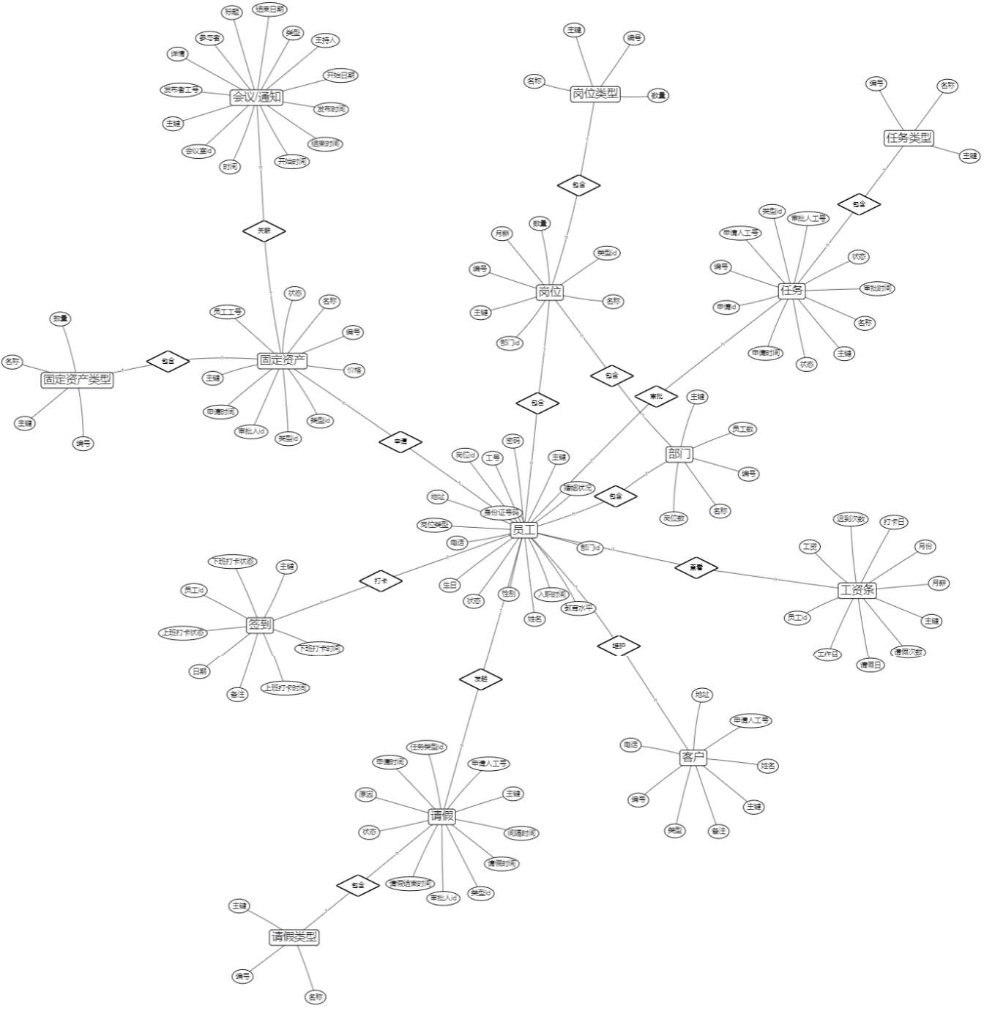

## 3.2.2 数据库表设计

根据以上的关系模型最终得出数据表设计，以下是以表格的形式表示系统部分主要的数据表设计。

1、签到表：

| **列名** | **数据类型** | **说明** |
| --- | --- | --- |
| id | varchar(50) | 主键 |
| employeeID | varchar(50) | 员工id |
| date | varchar(50) | 日期 |
| remarks | varchar(255) | 备注 |
| checkOnTime | datetime(0) | 上班打卡时间 |
| checkOffTime | datetime(0) | 下班打卡时间 |
| checkOnStatus | varchar(255) | 上班打卡状态 |
| checkOffStatus | varchar(255) | 下班打卡状态 |

表格描述: check1用于记录员工的签到信息，包括打卡时间、打卡状态等。

2、客户表

| **列名** | **数据类型** | **说明** |
| --- | --- | --- |
| id | varchar(100) | 主键 |
| number | varchar(50) | 编号 |
| name | varchar(255) | 姓名 |
| phone | varchar(255) | 电话 |
| address | varchar(255) | 地址 |
| type | varchar(255) | 类型 |
| remarks | varchar(255) | 备注 |
| applyNumber | varchar(50) | 申请人工号 |

表格描述: customer用于记录客户信息，包括姓名、联系方式、地址等信息。

3、部门表

| **列名** | **数据类型** | **说明** |
| --- | --- | --- |
| id | varchar(50) | 主键 |
| number | varchar(50) | 编号 |
| name | varchar(255) | 名称 |
| quantity | int(0) | 员工数 |
| posNum | int(0) | 岗位数 |

表格描述: department用于记录部门信息，包括部门名称、员工数量等。

4、员工表

| **列名** | **数据类型** | **说明** |
| --- | --- | --- |
| id | varchar(50) | 主键 |
| employeeNumber | varchar(50) | 工号 |
| employeeName | varchar(255) | 姓名 |
| sex | varchar(255) | 性别 |
| birthday | varchar(255) | 生日 |
| departmentID | varchar(50) | 部门id |
| employeePositionID | varchar(255) | 岗位id |
| employeeType | varchar(255) | 岗位类型 |
| phone | varchar(255) | 电话 |
| address | varchar(255) | 地址 |
| password | varchar(255) | 密码 |
| entryDate | datetime(0) | 入职时间 |
| IDNumber | varchar(80) | 身份证号码 |
| education | varchar(255) | 教育水平 |
| marriage | varchar(255) | 婚姻状况 |
| workStatus | varchar(255) | 状态 |

表格描述: employee用于记录员工信息，包括个人基本信息、职位信息和其他个人属性。

5、岗位类型表

| **列名** | **数据类型** | **说明** |
| --- | --- | --- |
| id | varchar(50) | 主键 |
| number | varchar(50) | 编号 |
| name | varchar(255) | 名称 |
| quantity | int(0) | 数量 |

表格描述: employeetype用于记录员工岗位类型信息。

6、固定资产表

| **列名** | **数据类型** | **说明** |
| --- | --- | --- |
| id | varchar(50) | 主键 |
| number | varchar(50) | 编号 |
| name | varchar(255) | 名称 |
| typeID | varchar(50) | 类型id |
| price | decimal(10, 2) | 价格 |
| employeeNumber | varchar(50) | 员工工号 |
| taskTypeID | varchar(50) | 类型id |
| status | varchar(255) | 状态 |
| approvalID | varchar(50) | 审批人id |
| applyTime | datetime(0) | 申请时间 |

表格描述: fixedassets用于记录固定资产信息，包括资产名称、价格、使用人等信息。

7、固定资产类型表

| **列名** | **数据类型** | **说明** |
| --- | --- | --- |
| id | varchar(50) | 主键 |
| number | varchar(50) | 编号 |
| name | varchar(255) | 名称 |
| quantity | int(0) | 数量 |

表格描述: fixedassettype用于记录固定资产类型信息。

8、请假表

| **列名** | **数据类型** | **说明** |
| --- | --- | --- |
| id | varchar(50) | 主键 |
| beginTime | datetime(0) | 请假时间 |
| endTime | datetime(0) | 请假结束时间 |
| reason | varchar(255) | 原因 |
| applyNumber | varchar(50) | 申请人工号 |
| duration | varchar(255) | 间隔时间 |
| typeID | varchar(50) | 类型id |
| status | varchar(255) | 状态 |
| approvalID | varchar(50) | 审批人id |
| taskTypeID | varchar(50) | 任务类型id |
| applyTime | datetime(0) | 申请时间 |

表格描述: leave1用于记录员工请假信息，包括请假时间、原因、审批状态等。

9、请假类型表

| **列名** | **数据类型** | **说明** |
| --- | --- | --- |
| id | varchar(50) | 主键 |
| number | varchar(50) | 编号 |
| name | varchar(255) | 名称 |

表格描述: leavetype用于记录请假类型信息。

10、通知、会议表

| **列名** | **数据类型** | **说明** |
| --- | --- | --- |
| id | varchar(50) | 主键 |
| title | varchar(255) | 标题 |
| time | datetime(0) | 时间 |
| roomID | varchar(50) | 会议室id |
| participants | varchar(255) | 参与者 |
| host | varchar(255) | 主持人 |
| details | varchar(255) | 详情 |
| type | varchar(255) | 类型 |
| publisherNumber | varchar(50) | 发布者工号 |
| publishTime | datetime(0) | 发布时间 |
| beginDate | date | 开始日期 |
| endDate | date | 结束日期 |
| beginTime | datetime(0) | 开始时间 |
| endTime | datetime(0) | 结束时间 |

表格描述: meeting用于记录会议通知信息，包括会议主题、时间、地点等信息。

11、岗位表

| **列名** | **数据类型** | **说明** |
| --- | --- | --- |
| id | varchar(50) | 主键 |
| number | varchar(50) | 编号 |
| name | varchar(255) | 名称 |
| monthlySalary | int(0) | 月薪 |
| quantity | int(0) | 数量 |
| departmentID | varchar(100) | 部门id |
| typeID | varchar(100) | 类型id |

表格描述: position用于记录岗位信息，包括岗位名称、月薪、所属部门等信息。

12、工资条表

| **列名** | **数据类型** | **说明** |
| --- | --- | --- |
| id | varchar(50) | 主键 |
| monthlySalary | int(0) | 月薪 |
| workDays | int(0) | 工作日 |
| checkDays | int(0) | 打卡日 |
| leaveDays | int(0) | 请假日 |
| salary | decimal(10, 2) | 工资 |
| employeeID | varchar(50) | 员工id |
| month | varchar(255) | 月份 |
| lateTimes | int(0) | 迟到次数 |
| leaveEarlyTimes | int(0) | 请假次数 |

表格描述: salary用于记录员工工资条信息，包括工资、考勤情况等。

13、任务表

| **列名** | **数据类型** | **说明** |
| --- | --- | --- |
| id | varchar(100) | 主键 |
| number | varchar(100) | 编号 |
| name | varchar(255) | 名称 |
| typeID | varchar(100) | 类型id |
| applyNumber | varchar(100) | 申请人工号 |
| approvalNumber | varchar(100) | 审批人工号 |
| applyTime | datetime(0) | 申请时间 |
| approvalTime | datetime(0) | 审批时间 |
| status | varchar(255) | 状态 |
| applyID | varchar(50) | 申请id |
| receiveNumber | varchar(50) | 状态 |

表格描述: task用于记录任务信息，包括任务名称、申请人、审批人等信息。

14、任务类型表

| **列名** | **数据类型** | **说明** |
| --- | --- | --- |
| id | varchar(150) | 主键 |
| number | varchar(150) | 编号 |
| name | varchar(255) | 名称 |

表格描述: tasktype用于记录任务类型信息。